Карта урока для организации занятий с использованием
электронного обучения и дистанционных образовательных технологий

7б технология Гудимова Татьяна Васильевна

Учитель | Гудимова Татьяна Васильевна
Предмет | Технология
Класс | 7б
Дата проведения урока | 14.05.2020
Тема урока | Подготовка кормов к скармливанию.
Основные изучаемые вопросы | Влияние кормов на продуктивность животных зависит не только от их химического состава, но и от того, как животные переваривают эти корма. Переваримость таких кормов, как зерно, корнеплоды, а также кормов животного происхождения у разных видов животных примерно одинакова. Грубые корма разными животными перевариваются по-разному. Жвачные животные благодаря деятельности бактерий рубца хорошо переваривают грубые корма, а лошади и свиньи - значительно хуже. Телята переваривают грубые корма хуже, чем взрослые животные, так как у них еще не полностью развился пищеварительный аппарат.  Переваримость многих кормов можно значительно улучшить с помощью их предварительной обработки. При этом улучшаются и вкусовые качества кормов (поедаемость), у животных повышается аппетит.  Чаще всего предварительной обработке подвергают грубые корма, особенно солому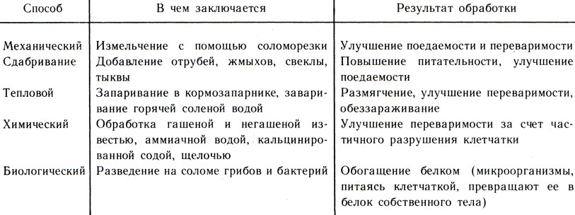  Необходимость обработки кормов перед скармливанием связана и с биологическими особенностями некоторых видов животных и условиями их содержания.  Если крупному рогатому скоту многие корма можно скармливать необработанными, то свиньям, у которых желудок однокамерный, практически все корма скармливают после обработки.
Ссылка на эл. платформу | https://resh.edu.ru/subject/lesson/3290/main/
Тип урока | Офлайн
Форма обратной связи | WhatsApp
Задания
 | конспект
Домашнее задание | Какие технологические процессы связаны с кормлением животных, могут быть совмещены в современных агригатах?
Критерии оценивания | «Отлично» - Конспект, ответы на вопросы устно, домашнее задание.  «Хорошо» - Конспект, и домашнее задание.  «Удовлетворително» - Домашнее задание.

Вопросы можно задать по адресу электронной почты tatgudimova@yandex.ru
или в мессенджерах: WhatsApp (№89614030626) или в онлайн формате по ссылке

с 11 40 до 12 10 (время фактического проведения урока),
с 13 00 до 14 00 (часы неаудиторной занятости, проведение индивидуальной
консультации)

Выполненное практическое задание необходимо предоставить в любом доступном формате (скан, фотография, документ MS Word; указывается вариант, которым владеет учитель и учащиеся (группы учащихся)):
- письмом на адрес электронной почты для обратной связи tatgudimova@yandex.ru;
- сообщением в WhatsApp №89614030626
- сообщением на странице в социальной сети (WhatsApp).

